Key User 操作手冊

SAP 基本操作

文件修改紀錄
版本 | 修改內容 | 作者 | 日期
01 | 新建立 | Linya Chen | 2024/3/1
02 | 修正 | Vincent Yeh | 2025/11/6

重要聲明
- 本份報告僅單獨提供賜昌集團內部參考使用。
- 本份報告僅為初稿，其內容仍可能有所修正或刪除。最終確認的執行成果將完整匯總於正式報告中。
- 本份報告內容依據 貴公司所提供之相關資料及與 貴公司內部員工訪談內容製作完成，本所不對前述資料的真實性進行驗證，同時本所亦不保證前述資料之完整性及正確性。本份報告為機密檔，在未取得本公司書面同意下，除委任合約中指明之物件及用途外，本報告不得複製或提供第三人使用，亦不得作為其他用途。對於任何人因違反前述規定，任意傳閱、複製或使用本份報告所引發之任何損失，本公司將不負任何義務及責任。

目錄
重要聲明 2
1. 登入系統 4
2. 登入畫面區塊 5
3. 功能選單 6
4. 顯示交易代碼 (T-Code) 7
5. 建立我的最愛清單 8
6. 修改字型大小/顏色 9
7. 出現下拉選單代碼 11
8. 允許快速剪貼 11
9. 功能列上的指令欄位 12
10. 功能列上的圖示功能 12
11. 中止進行中交易 13
12. 查看/修改自己的帳號資訊 13
13. 查看系統資訊 15

課程主題 | 1. 登入系統
交易代碼
路徑
1. 經由桌面捷徑打開SAP Logon  或 |  | 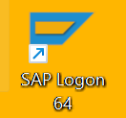  1
2. 經由程式集, 打開SAP Logon |  | 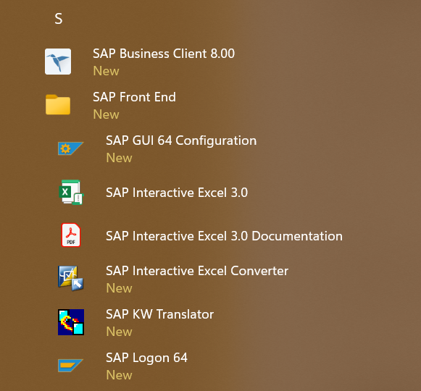  2
3. 點選要登入的系統 |  | 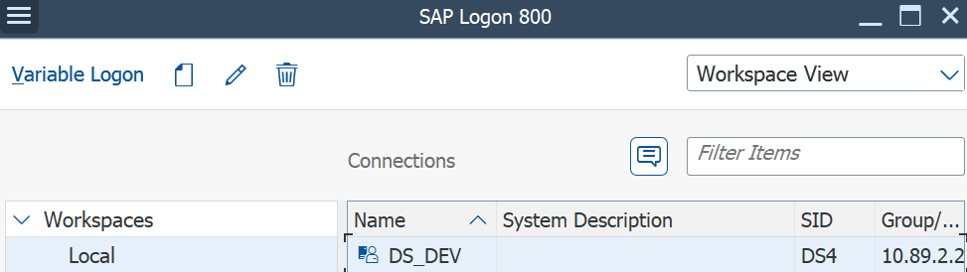  3

課程主題 | 2. 登入畫面區塊
交易代碼
路徑
- KUT 用戶端為 680  - 填入使用者帳號 、密碼  - 登入畫面顯示語言:  若為英文, 請輸入EN;  若為中文, 請輸入ZF |  | 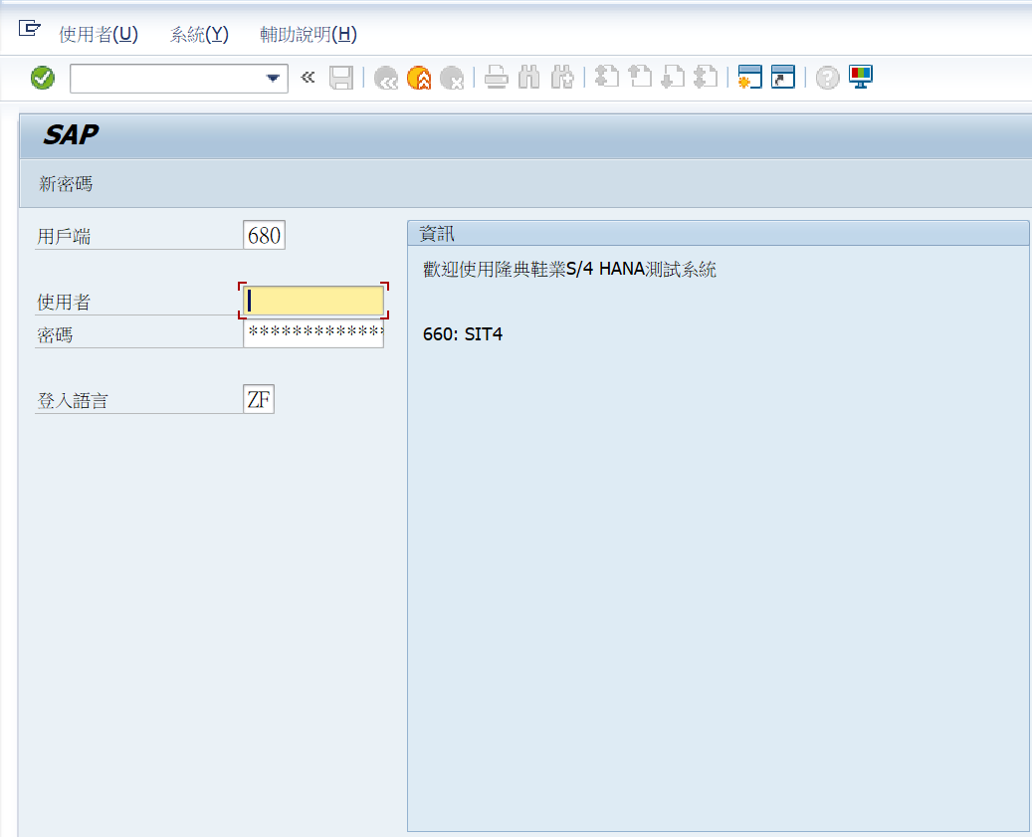  2  2  1
如果登入時，系統檢查出所使用的帳號已經登入系統，佔用畫面時，會出現下列詢問訊息:  第一個選項: 登入系統，並將把該帳號已經登入的畫面全數關閉  第二個選項: 登入系統，不關閉已經登入的畫面  第三個選項: 放棄此次登入  以上是QAS 的狀況 |  | 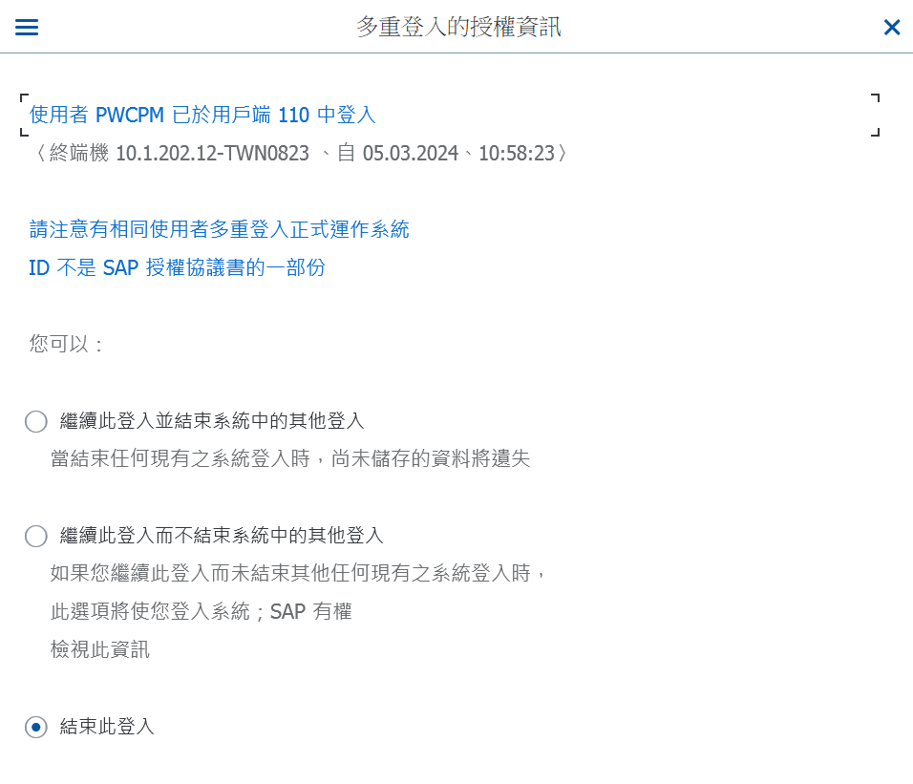  1
1 正式區遵守SAP規定不允許帳號共用，一帳號在同一時間只能登入一次。  使用者只能選擇「繼續登入並結束系統中的其它登入」; 或是「結束此登入」其中之一 |  | 1  

課程主題 | 3. 功能選單
交易代碼
路徑
1可層層展開資料夾一直到有交易代碼的選項, 然後執行該交易代碼  SAP標準功能選單, 通常跟著模組分類而定 |  | 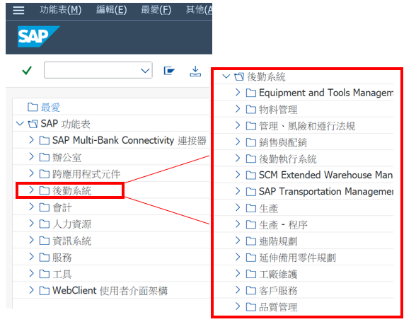  1

課程主題 | 4. 顯示交易代碼 (T-Code)
交易代碼
路徑
1藉由畫面設定來顯示TCODE在功能清單，路徑是 其它->設定 |  | 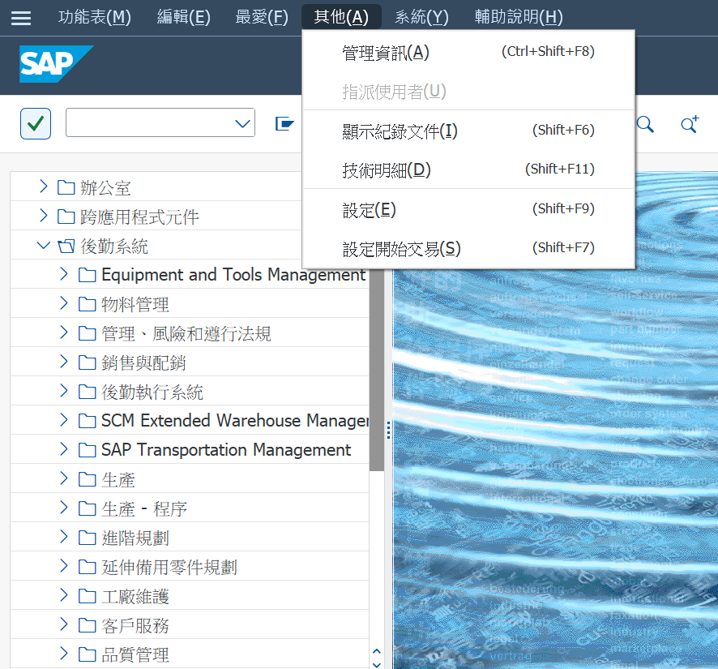  1
1 勾選 顯示技術名稱 |  | 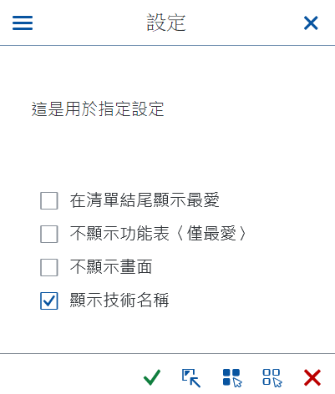  1
1 勾選 顯示技術名稱後，在畫面上可以看到 交易代碼 |  | 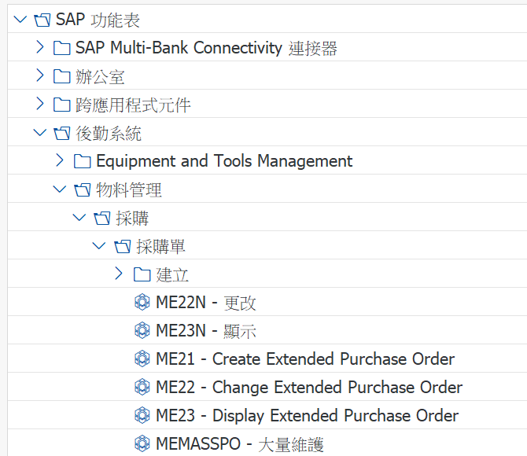  1  交易代碼

課程主題 | 5. 建立我的最愛清單
交易代碼
路徑
可將常用TCODE移至我的最愛，方便使用  1. 採用拖拉方式: 點選交易代碼並持續按滑鼠左鍵抓取TCODE並放入”最愛”檔案夾 |  | 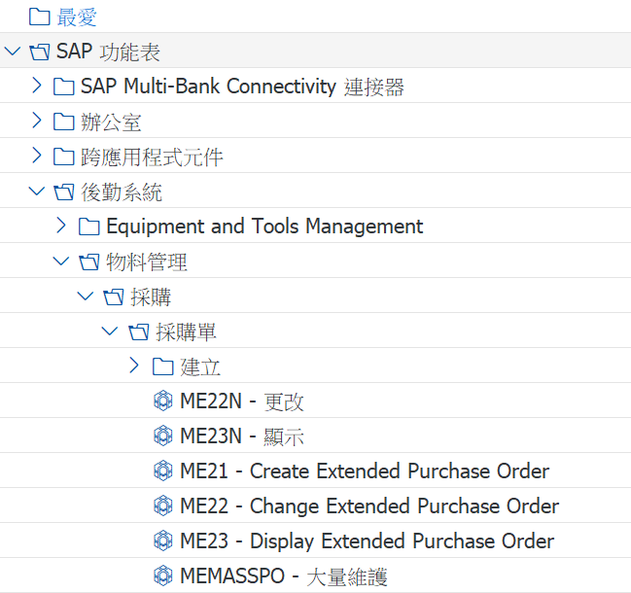  1
1. 直接在我的最愛增加: 點選”最愛”檔案夾，按滑鼠右鍵並選擇插入交易  2. 輸入交易代碼後按Enter 或 |  | 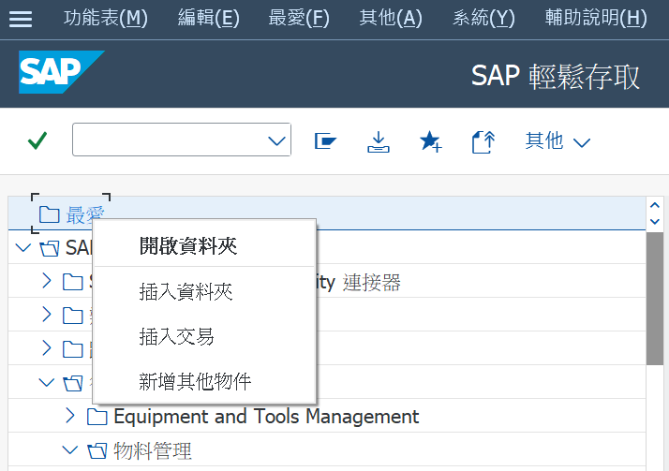  1  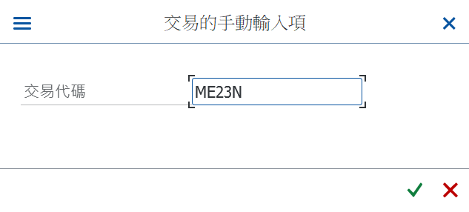  2

課程主題 | 6. 修改字型大小/顏色
交易代碼
路徑
1. 點選按選項 |  | 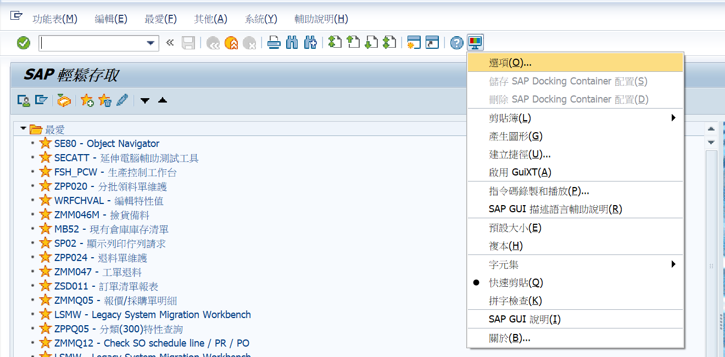  1
1. 視覺設計 => 字型設定 |  | 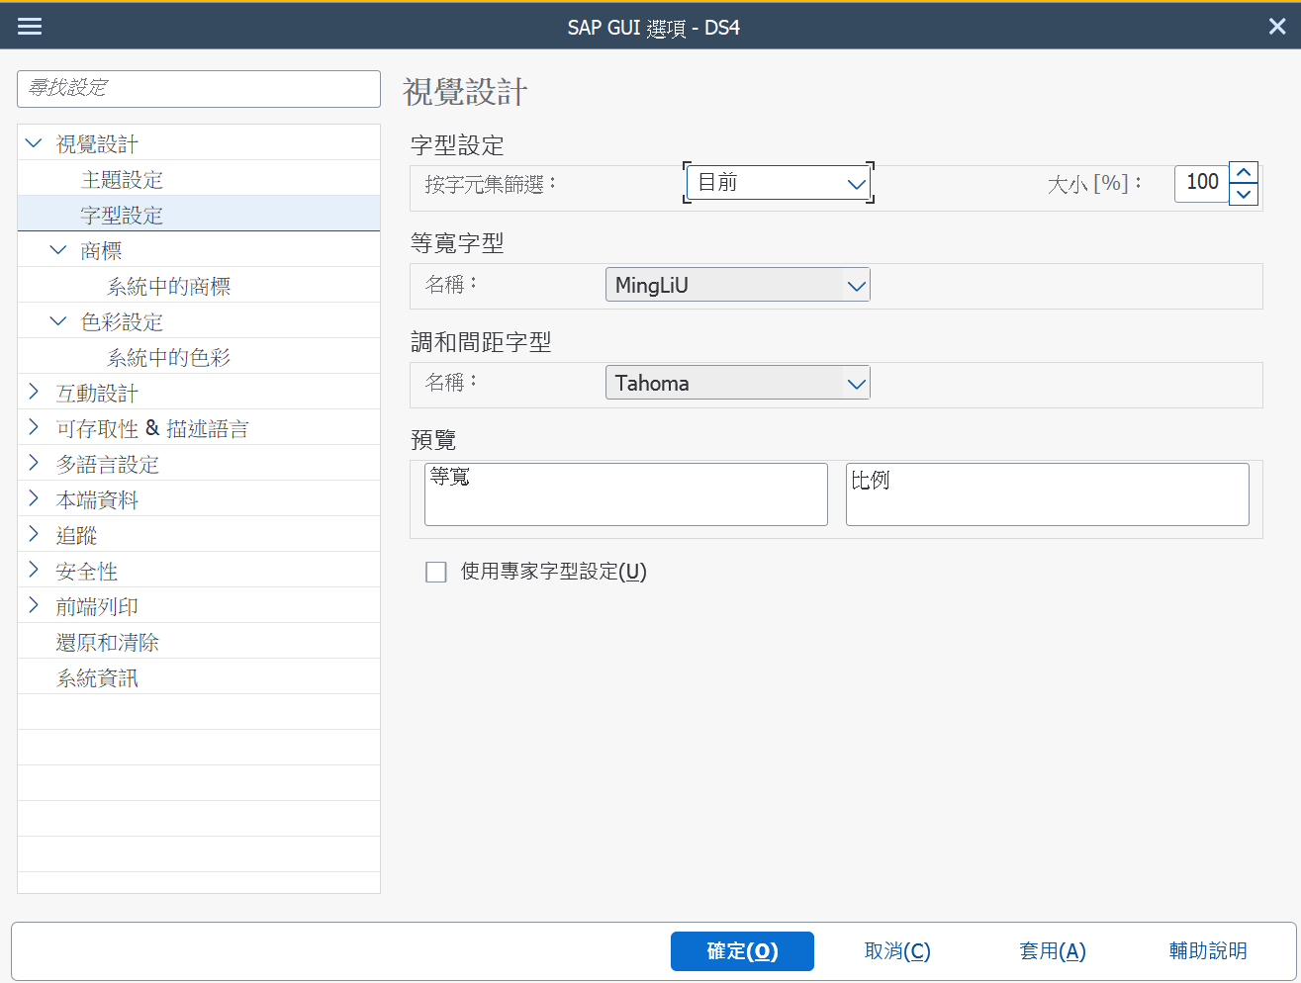  1
1. 視覺設計 => 色彩設定 => 系統中的色彩  2. 可依不用用戶端 (Client) 設定不同顏色  字型與顏色設定，需登出再登入才會生效。 |  | 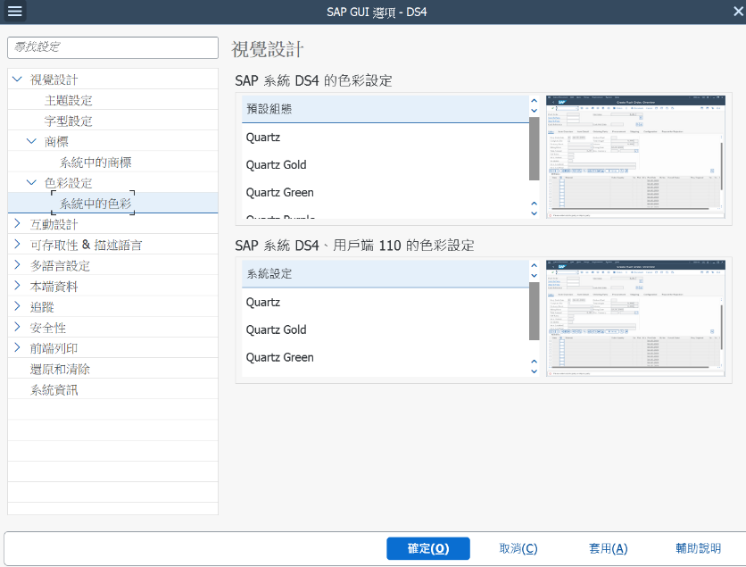  2  1

課程主題 | 7. 出現下拉選單代碼
交易代碼
路徑
1. 點選後按選項 |  | 1
1. 互動設計 => 視覺化 1  控制 > 顯示下拉式清單內的鍵值 > 在下拉式清單內按鍵值排序以求最有效的鍵盤輸入 |  | 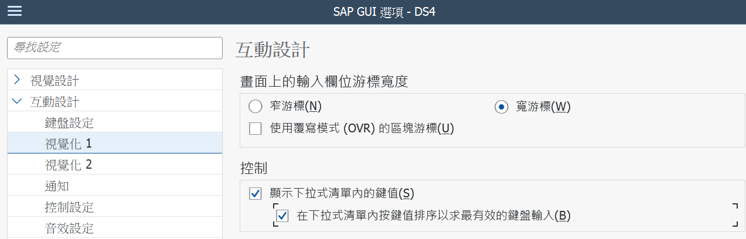  1

課程主題 | 8. 允許快速剪貼
交易代碼
路徑
1. 點選後按快速剪貼

1. 快速剪貼可協助滑鼠操作時, 在SAP系統上的數據, 透過左鍵複製, 然後透過右鍵貼上 |  | 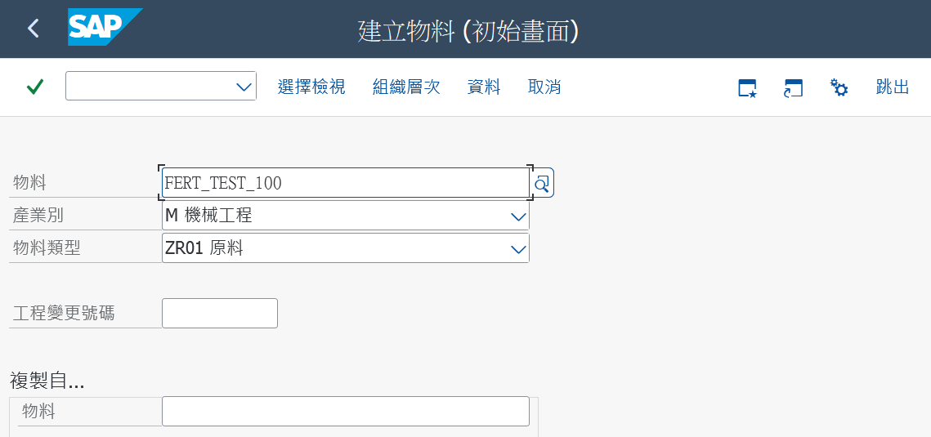  1  1

課程主題 | 9. 功能列上的指令欄位
交易代碼
路徑
- 輸入 /o 再加上交易代碼, 表示於新視窗執行該交易；  例如: /O MM43  輸入 /n 再加上交易代碼, 表示於本視窗直接切換到另一交易  例如: /N MM43  輸入 /NEX 退出所有視窗  (一次登入後，最多可允許開啟6個視窗) |  | 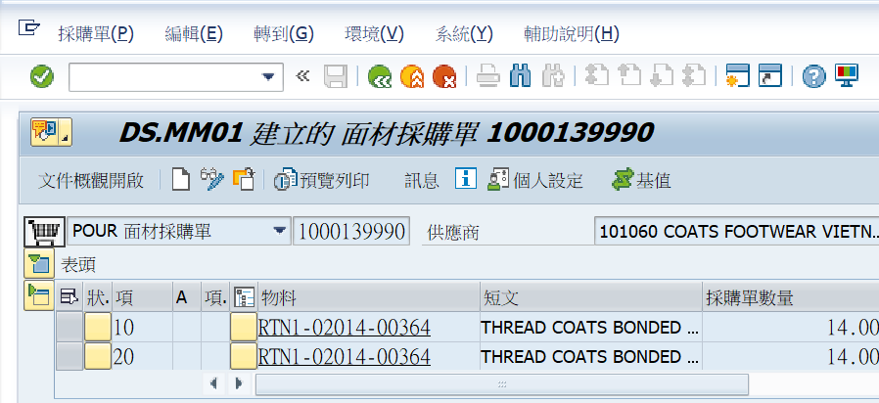  1

課程主題 | 10. 功能列上的圖示功能
交易代碼
路徑
- 等於按下ENTER  BACK ，退回上一頁  EXIT，跳出目前功能  CANCEL，放棄目前輸入的資料。  列印畫面上的資料  用字串搜尋  同樣資料往下繼續搜尋  捲至報表第一頁  向上一頁  向下一頁  捲至報表最後一頁  開啟新工作畫面，等同在指令欄位輸入 /O  調出鼠標所在欄位說明文件 |  |  | 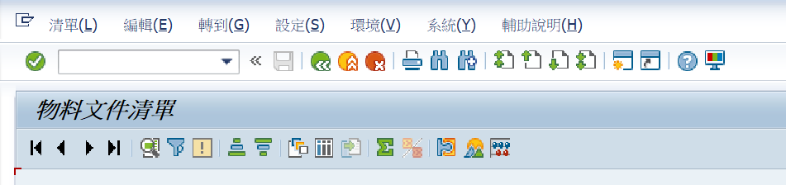  1
課程主題 | 11. 中止進行中交易
交易代碼
路徑
1.當執行交易時, 有可能臨時會需要離開該交易 (尤其當系統執行報表, 卻遲遲還未有結果顯示時, 臨時要取消執行), 此時就可以透過”停止交易”的方式來處理 |  | 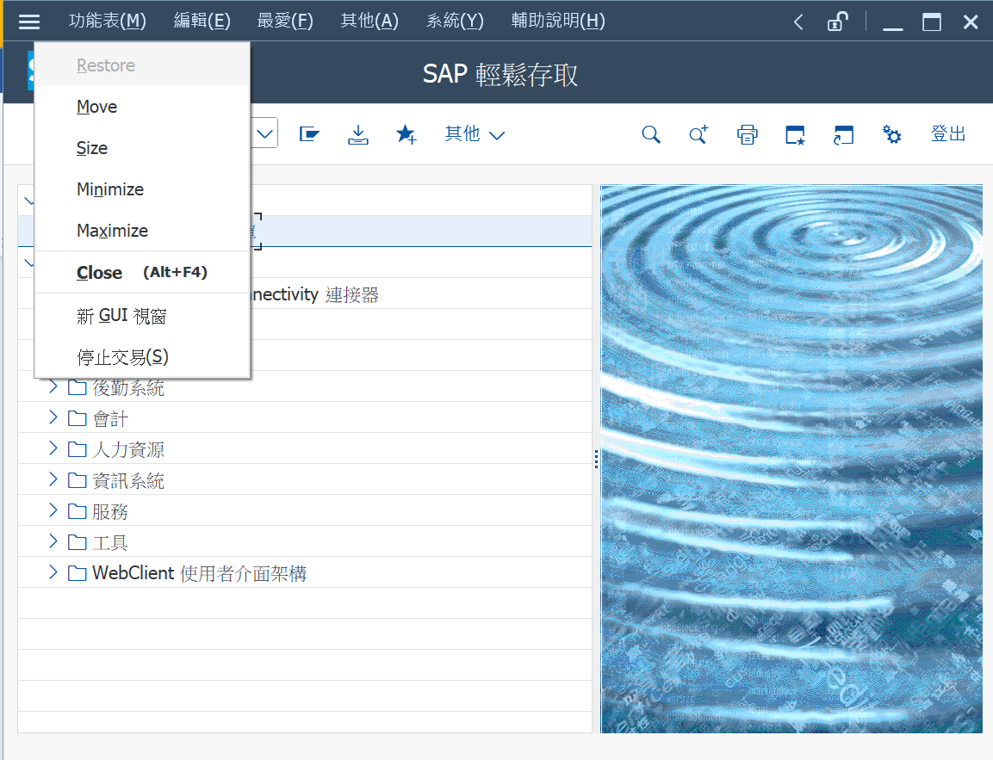  1

課程主題 | 12. 查看/修改自己的帳號資訊
交易代碼
路徑
1若要查詢或是更改個人帳號資訊(通常只有預設值這類允許更改), 可透過功能列上的使用者設定檔查詢 |  | 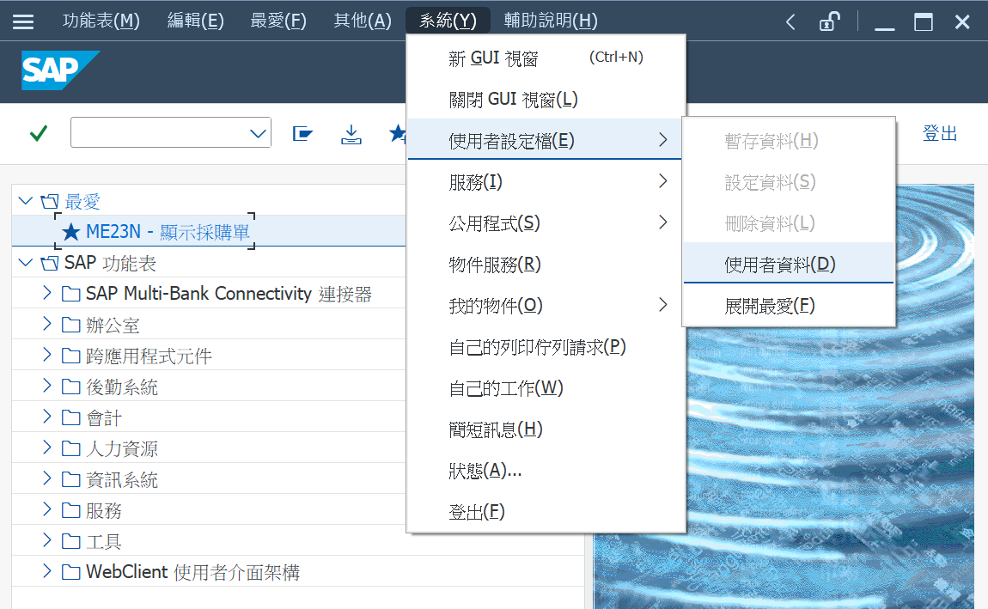  1
1 調出使用者資料畫面，點選 預設值 分頁畫面 |  | 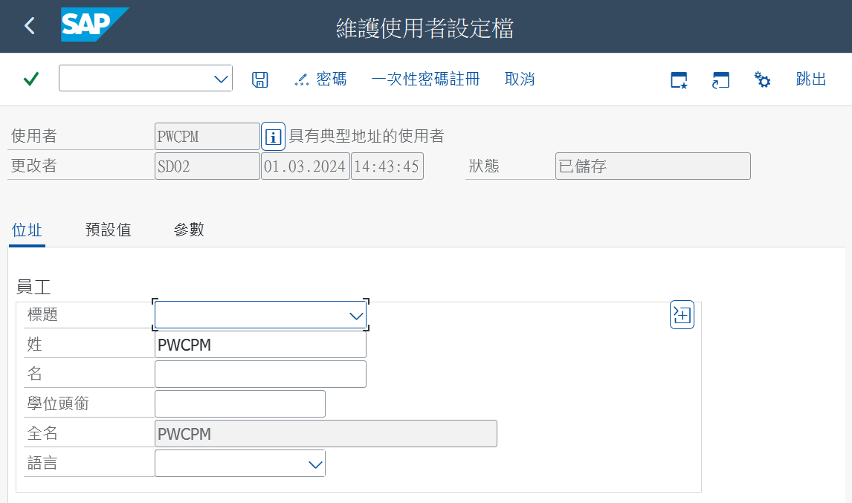  1
1在預設值畫面，可依據帳號設定預設資料，可更改日期格式、十進位表示法 |  | 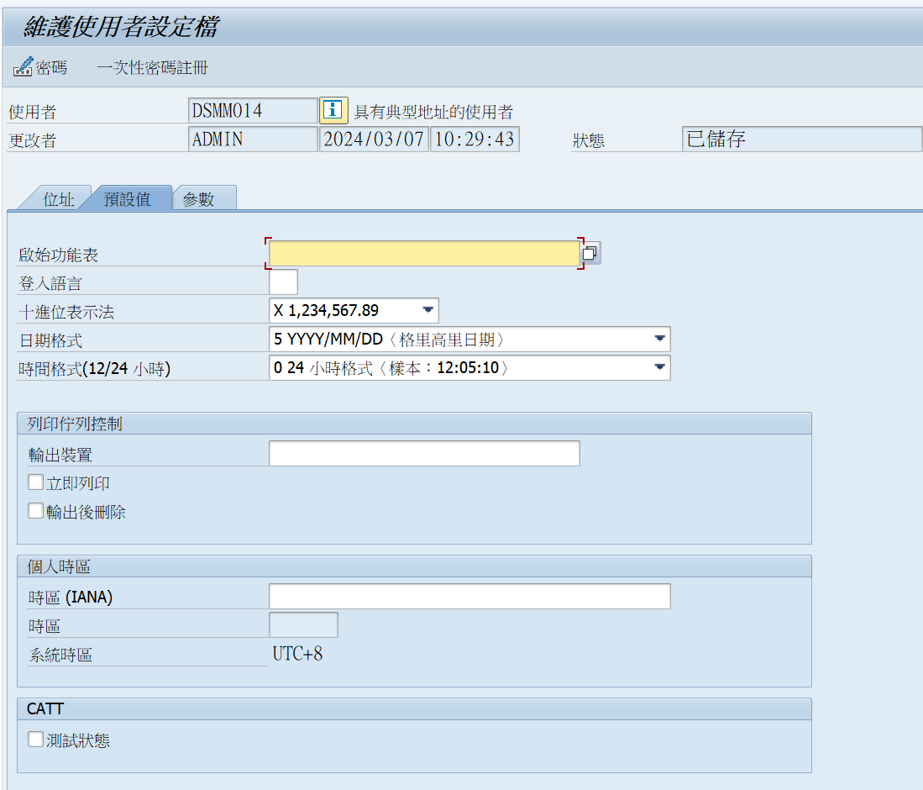  1  日期格式請選 5 YYYY/MM/DD YYYY/MM.DD
1參數畫面，可以預設組織的預設代碼，在執行交易時可自動帶入。  常用參數:  BUK 公司代碼  WRK 工廠代碼  VKO 銷售組織  EKO 採購組織 |  | 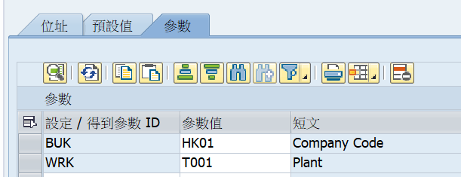  1

1
課程主題 | 13. 查看系統資訊
交易代碼
路徑
1點選畫面右下角的，可調出系統資訊，可以按需求決定要顯示那一資訊在右下角:  系統  使用者  程式  交易  回應時間  解譯時間 |  | 